ARTDECLR

ARTDECRR

**Консультация для родителей:**

**"О правах ребёнка"**

Подготовила:

учитель-логопед

МБДОУ «Россиянка» «ЦРР» г.Калуги

НСП «Непоседы»

Романова Л.В.

**На голубой планете,  
На планете Земля  
У каждого ребёнка  
Есть свои права.**

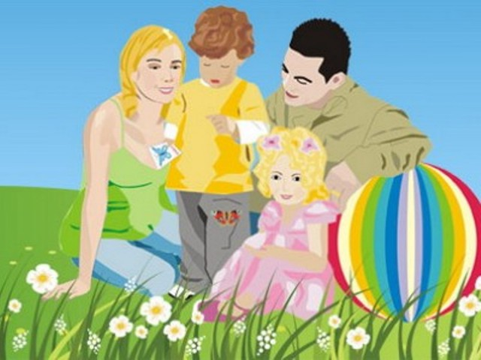

Ребенок приходит в этот мир беспомощным и беззащитным. Его жизнь, здоровье и будущее целиком зависит от родителей, от действий двух взрослых людей. Ребенок верит в их любовь и доброе отношение и очень надеется на их защиту. Здоровье детей и их полноценное развитие во многом определяется эффективностью по защите их прав. У ребенка, обделенного заботой и вниманием, нет второй возможности для нормального роста и здорового развития.

***Лишь появится ребенок***

***И начнет дышать едва***

***У него уже с пеленок***

***Веские права.***

***Он имеет право жить,***

***Развиваться и дружить.***

***Иметь просторный, добрый дом,***

***Видеть тихий мирный сон,***

***Врачей помощь получать.***

***Обучаться, отдыхать,***

***Быть веселым и здоровым,***

***Восхищаться чем-то новым,***

***И любить и быть любим –***

***Он на свете не один!***

***Вы друзья смелей растите,***

***Желаем светлого пути,***

***Защитит вас всех закон***

***«Конвенцией» зовется он***

***Каждый им ребенок –***

***Надежно  защищен!***

Термин «права ребенка» достаточно часто используется не только в речи государственных деятелей и СМИ, но и в обиходе обычных родителей.  
В Российской федерации основными нормативно-правовыми документами по правам ребёнка являются:  
Конституция Российской Федерации.

* Федеральный закон от 24 июля 1998 г. N 124-ФЗ «Об основных гарантиях прав ребёнка в Российской Федерации»
* Федеральный закон Российской Федерации «Об образовании».
* Семейный кодекс Российской Федерации (далее СК РФ).
* Уголовный кодекс Российской Федерации (далее УК РФ).
* Нормативные акты субъектов РФ и органов местного самоуправления.
* Уставы дошкольного образовательного учреждения, школы.
* Наряду с национальными законодательными актами действуют международные документы, которым, к слову, должны соответствовать нормы российского права. Среди них самыми значимыми являются:  
  Всеобщая декларация прав человека (1949 год)
* Декларация прав ребёнка, принятая Генеральной Ассамблеей ООН (1959).
* Конвенция ООН о правах ребенка (1989).
* Всемирная декларация об обеспечении выживания, защиты и развития детей (1990).

**Историческая справка**  
Первым документом, регулирующим права детей, явилась Декларация о правах ребенка, принятая в 1923 году Международным союзом спасения детей. Данный документ действовал в течение 36 лет.  
Приняв в 1959 г. краткую Декларацию прав ребенка, ООН поставила цель: разработать документ о правах детей, который имел бы обязательную силу для государств, согласившихся его подписать. Именно таким документом и стала Конвенция о правах ребенка (1989г.).  
Конвенция ООН о правах ребенка – это документ о правах ребенка, состоящий из 54 статей, каждая из которых описывает определенное право.  
Когда страна подписывает эту Конвенцию, она принимает на себя обязанность предоставления этих прав всем детям без исключения. На данный момент большинство стран подписало Конвенцию о правах ребенка (наша страна присоединилась к этому документу 13 июля 1990 г.)  
Основным актом о правах ребёнка в России является Федеральный закон от 24 июля 1998 г. N 124-ФЗ «Об основных гарантиях прав ребёнка в Российской Федерации», устанавливающий основные гарантии прав и законных интересов ребенка, предусмотренных Конституцией Российской Федерации, в целях создания правовых, социально-экономических условий для реализации прав и законных интересов ребенка.

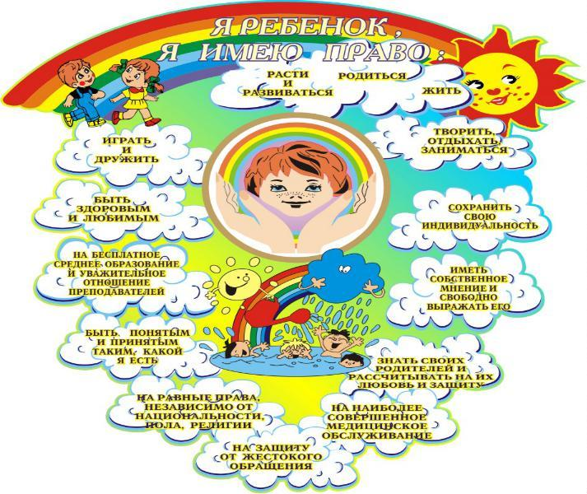

**Основные права детей**  
Ребенком признается лицо, не достигшее возраста восемнадцати лет (совершеннолетия).  
Основные права человека (ребенка) указаны в Конституции РФ. Права человека, как и права ребенка, начинаются с права на жизнь. Жизнь – это первое и главное, что дано человеку. Она уникальна, свята, неприкосновенна.  
Кроме Конституции права ребенка перечисляются в Семейном кодексе РФ:  
Право жить и воспитываться в семье (ст.54 СК РФ). Право ребенка на воспитание, обеспечение его интересов, всестороннее развитие предполагает предоставление каждому ребенку в семье возможности расти физически и духовно здоровым, способным к полноценной самостоятельной жизни. Ребенок имеет право на совместное проживание со своими родителями (за исключением случаев, когда это противоречит его интересам).

* Право на общение с обоими родителями и другими родственниками (ст. 55 СК РФ). Право ребенка знать своих родителей. Происхождение детей от конкретных родителей является основанием для возникновения правовых отношений между родителями и детьми независимо от того, состоят ли родители в браке или нет, проживают ли они совместно или раздельно.
* Ребенок имеет право на защиту своих прав и законных интересов (ст. 56 СК РФ).
* Право ребенка выражать свое мнение. Закрепление этого права подчеркивает, что и в семье ребенок является личностью, с которой следует считаться, особенно при решении тех вопросов, которые непосредственно затрагивают его интересы (Статья 12 Конвенции ООН о правах ребенка и статья 57 СК).
* Право ребенка на имя (ст. 58 СК РФ). Оно включает в себя имя, данное ребенку при рождении (собственное имя), отчество (родовое имя), фамилию, переходящую к потомкам.
* Изменение имени и фамилии ребенка. По совместной просьбе родителей до достижения ребенком возраста четырнадцати лет орган опеки и попечительства, исходя из интересов ребенка вправе разрешить изменить имя ребенку, а также изменить присвоенную ему фамилию на фамилию другого родителя (ст. 59 СК РФ).
* Имущественные права ребенка. Ребенок имеет право на получение содержания от своих родителей и других членов семьи в порядке и в размерах, которые установлены разделом V Семейного кодекса РФ (ст. 60 СК РФ). Ребенок является собственником принадлежащего ему имущества и приносимых им доходов.

Права ребенка в Конвенции ООН о правах ребенка:  
«Государства-участники обязуются обеспечить ребенку такую защиту и заботу, которые необходимы для его благополучия, принимая во внимание права и обязанности его родителей, опекунов или других лиц, несущих за него ответственность по закону, и с этой целью принимают все соответствующие законодательные и административные меры» (ст. 3).  
«Государства-участники предпринимают все возможные усилия к тому, чтобы обеспечить признание принципа общей и одинаковой ответственности обоих родителей за воспитание и развитие ребенка. Родители или в соответствующих случаях законные опекуны несут основную ответственность за воспитание и развитие ребенка. Наилучшие интересы ребенка являются предметом их основной заботы» (ст. 18).

***По извилистой дорожке***

***Шли по миру чьи-то ножки,***

***Вдаль смотря широкими глазами***

***Шел малыш знакомиться с правами.***

***Мама крепко за руку держала,***

***В путь дорогу умницу свою провожала.***

***Знать должны и взрослые и дети***

***Те права, что защищают их***

***На свете!***

**Советы родителям:**

- Ребенок ни в чем не виноват. Ни в том, что появился на свет. Ни в том, что создал вам дополнительные трудности. Ни в том, что не оправдал ваши ожидания. И вы не вправе требовать, чтобы он разрешил ваши проблемы.

- Ребенок – не ваша собственность, а самостоятельный человек. И решать его судьбу, а тем более ломать по своему усмотрению ему жизнь вы не имеете права. Вы можете лишь помочь ему выбрать жизненный путь, изучив его способности и интересы и создав условия для их реализации.

- Ваш ребенок далеко не всегда будет послушным и милым. Его упрямство и капризы также неизбежны, как сам факт присутствия в семье.

- Во многих капризах и шалостях ребенка повинны вы сами. Потому что вовремя не поняли его. Пожалели свои силы и время. Стали воспринимать его через призму несбывшихся надежд и просто раздражения. Требовали от него того, что он просто не может вам дать – в силу особенностей возраста или характера, т.е. не желали принимать его таким, каков он есть.

- Вы должны всегда верить в то лучшее, что есть в ребенке. В то лучшее, что в нем еще будет. Не сомневаться в том, что рано или поздно это лучшее непременно проявится. И сохранять оптимизм во всех педагогических невзгодах.

Ребенок учится тому, чему его учит жизнь

(Барбара Л. Вульф)

Если ребенок живет в атмосфере любви и признания, он учится находить любовь.

Если к ребенку относиться враждебно, он учится драться.

Если ребенка высмеивают, он учится быть застенчивым.

Если ребенка стыдят, он учится чувствовать себя виноватым.

Если ребенок вынужден проявлять терпимость, он учится терпению.

Если ребенка поощряют, он учится уверенности в себе.

Если ребенка хвалят, он учится благодарности.

Если к ребенку относятся честно, он учится справедливости.

Если ребенок растет в безопасности, он учится доверять.

Если к ребенку относятся с одобрением, он учится любить себя.

**Заповеди мудрого родителя**

Ребенка нужно уважать и видеть в нем личность, не забывайте также о том, что воспитание – процесс «долгоиграющий», мгновенных результатов ждать не приходится. Если малыш по каким-то причинам не оправдывает ваших ожиданий, не кипятитесь. Спокойно подумайте, что вы можете сделать, чтобы ситуация со временем изменилась, не пытайтесь сделать из ребенка самого-самого.

Так не бывает, чтобы человек одинаково хорошо все знал и умел. Даже самые взрослые и мудрые на это неспособны. Никогда не говорите: «Вот Маша в 4 года уже читает, а ты!» или «Я в твои годы на турнике 20 раз отжимался, а ты – тюфяк тюфяком». Зато ваш Вася клеит бумажные кораблики. Наверняка найдется хоть одно дело, с которым он справляется лучше других. Так похвалите его за то, что он знает и умеет, и никогда не ругайте за то, что умеют другие!

Не сравнивайте вслух ребенка с другими детьми.

Воспринимайте рассказ об успехах чужих детей воспринимайте как информацию. Если разговор о том, что «Миша из второго подъезда непревзойденно играет на скрипке», происходит в присутствии вашего ребенка, вам в ответ тоже нужно что-то сказать. Важно, чтобы ваш ребенок знал: вы любите его таким, какой он есть! Перестаньте шантажировать ребёнка. Навсегда исключите из словаря такие фразы: «Вот я старалась, а ты… .», «Я заболела, а ты… » Родители, на языке уголовного кодекса, это называется шантаж! Самая нечестная из всех попыток устыдить, и она же самая не эффективная. Избегайте свидетелей! Если действительно возникает ситуация, ввергающая вас в краску (ребенок нахамил старику, устроил истерику в магазине, необходимо увести его с места происшествия. После этого спокойно объясните, почему так делать нельзя. Ведь чувство собственного достоинства присуще не только взрослым, поэтому очень важно, чтобы разговор состоялся без свидетелей. Беседовать нужно твердо и решительно. Вот тут призвать малыша к стыду, вполне уместно. Главное не забывать, что у всего есть мера.

***Любите своих детей — родительская любовь, это одна из самых больших человеческих ценностей.***